浙 江 省 统 计 局
浙江省人力资源和社会保障厅
浙统函〔2020〕65号

浙江省统计局 浙江省人力资源和社会保障厅
关于2020年度高级统计师职务任职资格
考评结合评审有关事项的通知

各市统计局、人力资源和社会保障局，省级各部门和中央部属在浙有关单位：

根据浙江省人力资源和社会保障厅《关于做好2020年度职称改革工作的通知》（浙人社函〔2020〕36号）文件精神，现将我省2020年度高级统计师职务任职资格考评结合评审有关事项通知如下：
一、申报对象、范围和条件
凡在浙江省内企业、事业单位及其他社会组织中从事统计专业技术工作且具备以下条件的人员可以申报高级统计师职务任职资格评审。
（一）通过全国统一考试取得统计师、会计师、审计师或者经济师资格（以下简称中级资格）后，在企事业单位担任统计师专业职务且符合《高级统计师职务任职资格评审条件》（见附件1）规定的要求。
（二）具有在有效期限内的高级统计师职务任职资格考试成
绩合格证。
（三）近3年年度考核或者任职期满的综合考核均为“合格”及以上等次。
（四）符合高级统计师职务任职资格所需的计算机应用能力要求。
中央在浙单位的申报人员必须出具国家有关部委委托我省评审的正式书面委托函。
根据浙委办发〔2018〕4号文件精神，公务员（含参照公务员法管理的人员）不得参加高级统计师职务任职资格评审。
二、资历计算截止时间
评审资历计算时间截至2020年12月31日。统计专业工作项目、业绩成果与研究成果等评审材料的截止时间为材料受理的截止时间。
三、申报程序和形式
从今年起，全省高级统计师职务任职资格评审统一实行网上申报。通过个人申报、单位审核、主管部门审核推荐等程序上报省高级统计师职务任职资格评审委员会办公室。
（一）个人申报。申报人员登录浙江省专业技术职务任职资格申报与评审管理服务平台（以下简称“管理服务平台”，网址：https://zcps.rlsbt.zj.gov.cn）进行申报，并上传相关材料，个人对填报信息真实性做出承诺。如有变化，以省人力社保厅实时发布为准。
（二）单位审核。申报人员所在单位负责对申报人员业绩档案信息和专业技术职务任职资格申报信息进行审核，对送审材料的真实性、准确性、完整性负责。各单位对申报人员基本情况和业绩材料在本单位进行不少于5个工作日的公示，公示情况在填写审核意见时录入管理服务平台。
（三）主管部门推荐。申报人员所在地统计部门、人力社保部门需登录管理平台进行材料接收、审核和推荐工作（网址：https://zcps.rlsbt.zj.gov.cn/028/login.jsp）。
申报人员、所在单位的账号与浙江政务服务网个人、法人登录账号相同。个人账号自行注册，有关主管部门账号由省里统一分配。具体申报办法，审核操作办法详见附件3、附件4。
四、其他要求
（一）个人信息要求。申报人员应登录“管理服务平台”完善个人信息，并经所在单位、主管部门认真审核，确保信息无误。
（二）送审材料要求。申报人员所在单位应对申报人员基本情况和业绩材料在本单位进行 5 个工作日的公示，公示情况由单位在填写审核意见时录入系统，须注明公示时间，公示方式。因申报材料不符合要求等产生的不利影响由个人和推荐单位负责。主管部门应坚持评审标准和条件，切实履行把关职责，认真审核评审资料，把好评审推荐质量关。
（三）学历及社保要求。2001年以后取得国内大专及以上学历的申报人员，可从系统自动提取相关信息。2001年以前及不能自动提取的，须上传学历学位证书、毕业生登记表、国外学历学位认证书等证明材料。在省内缴纳社保的申报人员无需再提供社保缴纳证明，由系统自动从人力社保部门获取相关数据。如在外省缴纳社保的申报人员，须上传省外缴纳社保的相关证明。
五、报送时间
各单位要对今年的申报要求做好宣传说明工作，严格掌握推荐时间。并于2020年10月10日前将申报对象带有“浙江省专业技术任职资格申报与评审管理平台”水印的《专业技术职务任职资格评审表》一式三份等有关评审材料统一报送浙江省高级统计师职务任职资格评审委员会办公室（联系人：王起成，联系电话：0571-56774853），逾期不予受理。
六、其他事项
（一）全省事业单位专业技术人员职称评审必须在核定的专业技术岗位结构比例内进行专业技术职务评聘工作。事业单位工作人员申报职称，应按要求上传《事业单位人员职称申报岗位信息表》（附件2），各单位要结合岗位情况把好考核推荐关。
（二）专业技术人员参加继续教育情况作为申报高级统计师职务任职资格的必备条件并纳入评审考核指标体系,根据《浙江省专业技术人员继续教育学时管理办法（试行）》（浙人社发〔2016〕63号）文件执行。申报对象如未在省继续教育学时登记系统登记学时的，需在管理服务平台在线填报继续教育证明（网络在线教育、参加进修和学术研讨等学习证明）。
（三）评审通过人员不再发放纸质证书，可至浙江政务服务网“高级职称评审与专技考试”栏目自行下载打印电子证书，根据浙人社发〔2017〕117号文件精神，电子证书与纸质证书具有同等效用。
（四）根据省财政厅、省物价局《关于有关部门部分收费项目和收费标准的补充通知》（浙财综字〔2007〕100号）规定，高级职务评审费为280元/人。今年评审费用采用管理服务平台线上缴款方式收取，申报对象根据12333短信提示内容务必在规定时间内完成费用缴纳。今年开始启用电子发票，申报人员缴款成功后根据短信提示自行打印发票。

附件：1.高级统计师职务任职资格评审条件
2.事业单位人员职称申报岗位信息表
3.申报人员网上申报办法
4.管理部门网上申报办法

浙江省统计局 浙江省人力资源和社会保障厅
2020年9月15日

附件1

高级统计师职务任职资格评审条件

申请参加高级统计师职务任职资格评审的人员，必须通过全国统一考试取得统计师、会计师、审计师或者经济师资格（以下简称中级资格）后，在企业担任统计师专业职务;或者事业单位具有统计师、会计师、审计师或者经济师资格的人员，应当具备本条件一、二、三项中的各1项条件。
一、主持或者作为主要参加者，完成统计业务工作项目
（一）设计1项国家级、省部级或者2项地市级综合性、常规性的统计调查方案。
（二）组织实施1项国家级、2项省部级或者3项地市级较大规模的统计调查项目；或者在县级机构、企事业单位，组织实施5项国家、上级下达或者自行设计的统计调查项目。
（三）组织编辑3本（年）全国、全行业（部门）、省级统计资料，或者4本（年）地市级统计资料；或者5本（年）县级、企事业单位统计资料。
（四）完成1项国家级、省部级或者2项地市级科研课题研究项目。
二、主持或者作为主要参加者，取得统计工作业绩成果
（一）在本单位、本专业工作期间，2次获得国家级、省部级三等以上奖项，或者3次获得地市级二等以上奖项，或者4次获得行业主管部门的专项奖励。
（二）设计的1项统计调查方案被国家级或者省部级主管部门采纳；或者设计的2项统计调查方案被地市级主管部门采纳。
（三）编辑的统计资料2次获得省部级二等以上奖项；或者3次获得省部级三等以上奖项。
（四）完成的科研课题研究成果或者撰写的统计分析报告，1 次获得国家级、省部级二等以上奖项，或者2次获得国家级或者省部级三等以上奖项；或者研究成果、政策建议3次被主管部门采纳，取得较好的社会效益和经济效益。
三、经两位以上高级统计师鉴定，具有国内先进水平及应用价值的统计或者相近专业研究成果
（一）在正式出版社出版了有统一书号（ISBN）的统计或者相近专业著作（译著），本人独立撰写不少于5万字；或者参加编写已投入使用的统计或者相关专业书籍，本人独立撰写不少于8万字（对未注明作者撰写章节的书籍、著作，不能作为研究成果）。
（二）在有国内统一刊号（CN）的核心类报纸、期刊上，或者在有国际统一刊号（ISSN）的国外报纸、期刊上发表独立完成的统计或者相关专业论文、统计分析报告不少于2篇（每篇不少于2000字，下同）。
（三）在有国内统一刊号（CN）的非核心类报纸、期刊上发表独立完成的统计或者相近专业论文、统计分析报告不少于3篇。
（四）在省部级内部刊物上发表的独立完成的统计分析报告、课题研究报告不少于5篇；或者在地市级综合刊物上发表独立完成的统计分析报告、课题研究不少于7篇。
注：本条件中有关国家级、省部级、地市级奖项的要求，是指颁布奖项或者作出奖励决定单位的级别。

附件2
事业单位人员职称申报岗位信息表
单位专业技术岗位 情况 | 单位名称（盖章）
单位专业技术岗位 情况 | 核定岗位（编制）总量 |  |  |  | 专业技术岗位总数
单位专业技术岗位 情况 | 岗位情况 | 等级 |  | 正高级 | 副高级 | 中级 | 初级及未定级 |  | 总数
单位专业技术岗位 情况 | 岗位情况 | 核准比例 |  |  |  |  |  |  | —
单位专业技术岗位 情况 | 岗位情况 | 核准人数
单位专业技术岗位 情况 | 岗位情况 | 实聘人数
单位专业技术岗位 情况 | 岗位情况 | 空缺情况
单位专业技术岗位竞聘结果 | 2020年我单位共推出 个正高级专业技术岗位， 个副高级专业技术岗位。经考核竞聘，确定聘任的在编人员中 人已具有相应的专业技术职务任职资格，直接办理聘任手续， 人目前不具有相应的专业技术职务任职资格，同意推荐参加评审，并承诺在取得职务任职资格后，按规定及时聘任。拟聘任人员中不具有相应职务任职资格的人员名单如下：
单位专业技术岗位竞聘结果 | 姓 名 |  | 身份证号码 |  | 现有专业技术职务任职资格 | 聘任专业  技术职级 | 聘任  时间 | 在聘岗位  等级 |  | 推荐申报  职称
主管部门或人  力社保部门意见 | （盖章）  年 月 日
注：该表格为事业单位推荐在编人员参加职称评审时填写
附件3
申报人员网上申报办法

申报人员注册、填写、上传的所有内容必须真实规范。网上申报具体程序如下：
1.完善个人信息和业绩档案。申报人员登录浙江省专业技术职务任职资格申报与评审管理服务平台（网址：https://zcps.rlsbt.zj.gov.cn），填写个人基本信息和业绩档案，提交所在单位审核，审核通过后方能开始申报。
2.职称申报。申报人员选择“2020年度省高级统计师职务任职资格评审工作计划”，点击“马上申报”，按要求提示认真填写申报信息。
3.证件照维护。系统自动采集申报人员二代身份证件照片，核对无误请确认并点击“下一步”，如默认照片拍摄时间较早、容貌变化较大的，请根据提示要求重新上传白底证件照，格式应为JPG或JPEG格式，文件大于30K且小于1M，大于215*300（宽*高）像素，照片宽高比大于等于0.65且小于等于0.8。
4.个人承诺。申报人员对提交的所有材料真实性负责并作出承诺，使用微信或支付宝扫描二维码，在线签署《专业技术资格申报材料真实性保证书》，要求字迹清晰。
5.信息录入。按要求录入各项申报信息，并根据所属关系提交对应的受理点审核。其中“本人述职”栏目主要填写个人主要业绩内容，字数控制在1000字以内。
6.提取业绩材料。按要求从个人业绩档案库中提取任现职以来的相关业绩内容，要求突出代表性，不宜过多过杂。
7.上传附件。根据实际情况上传相关附件。主要包括：《事业单位人员职称申报岗位信息表》（适用于事业编制人员）、《省外缴纳社保证明》（系统已自动提取的人员无需提供）、其他证明材料等，确认信息无误后，提交所在单位审核。
8.缴纳费用。申报材料经省高级统计师职务任职资格评审委员会办公室审核通过后，申报人将收到短信提示，登录系统缴纳评审费用。
9.报送评审表。评审费缴纳成功后，在系统中导出《专业技术职务任职资格评审表》（纸质打印1式3份，A4打印装订），经所在单位、各市统计局、各市人社局审核盖章后，交各市统计局统一汇总上报。

个人用户操作手册网址:
https://zcps.rlsbt.zj.gov.cn/028/client/doc/001.pdf
个人用户操作视频网址：
https://mp.weixin.qq.com/s/nGmww09NRZZP6rF1Ud35fA
附件4
管理部门网上审核操作办法
申报人员所在单位的账号与浙江政务服务网法人登陆账号相同，有关主管部门和人力社保部门的账号由省里统一分配。具体审核办法如下：
一、申报人员所在单位网上审核操作办法
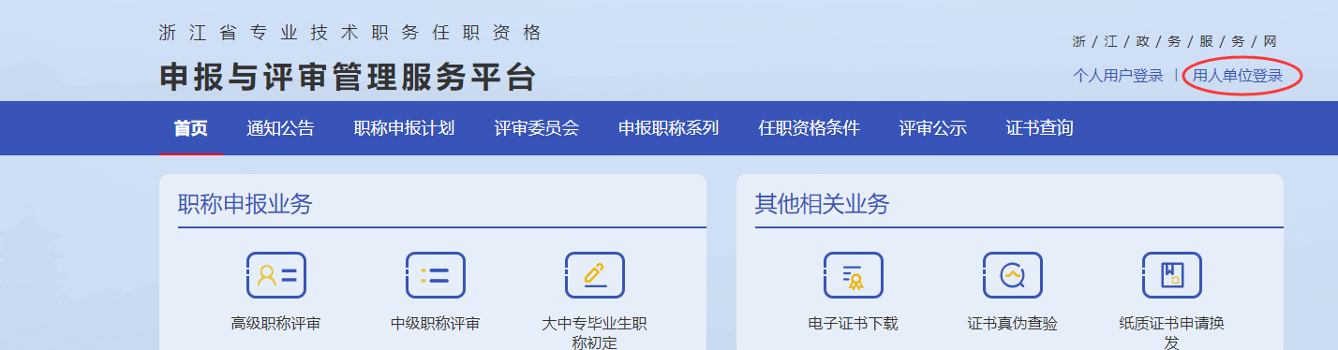
1.登录浙江省专业技术职务任职资格申报与评审管理服务平台（https://zcps.rlsbt.zj.gov.cn），点击“用人单位登录”——“法人登录”后，进行注册。
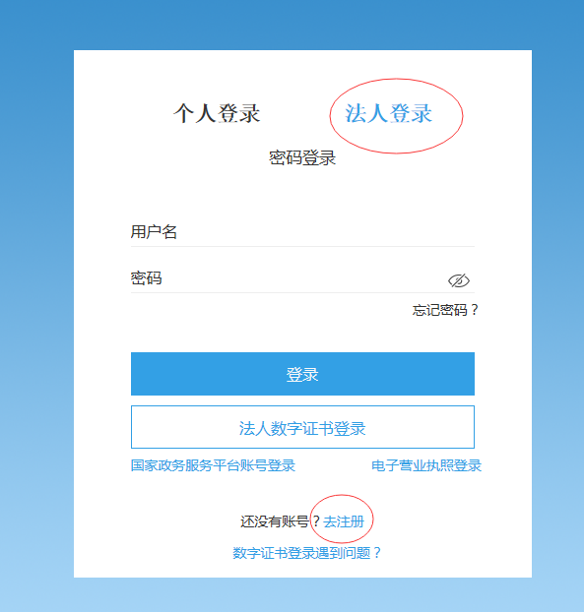

2.注册完成后，登录管理服务平台。首次登录用户，需下载打印用人单位委托证明，加盖单位公章后上传PDF扫描件，提交系统审核，审核通过会收到12333短信提示。

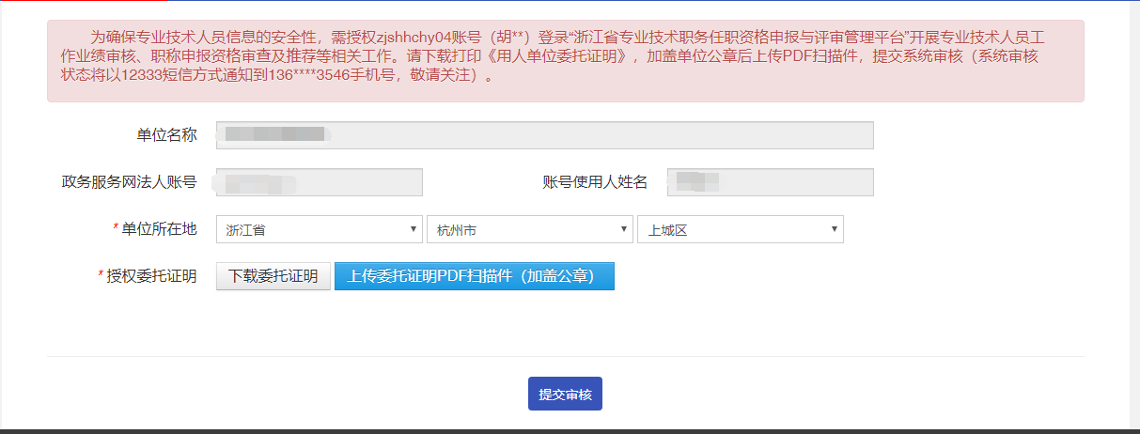

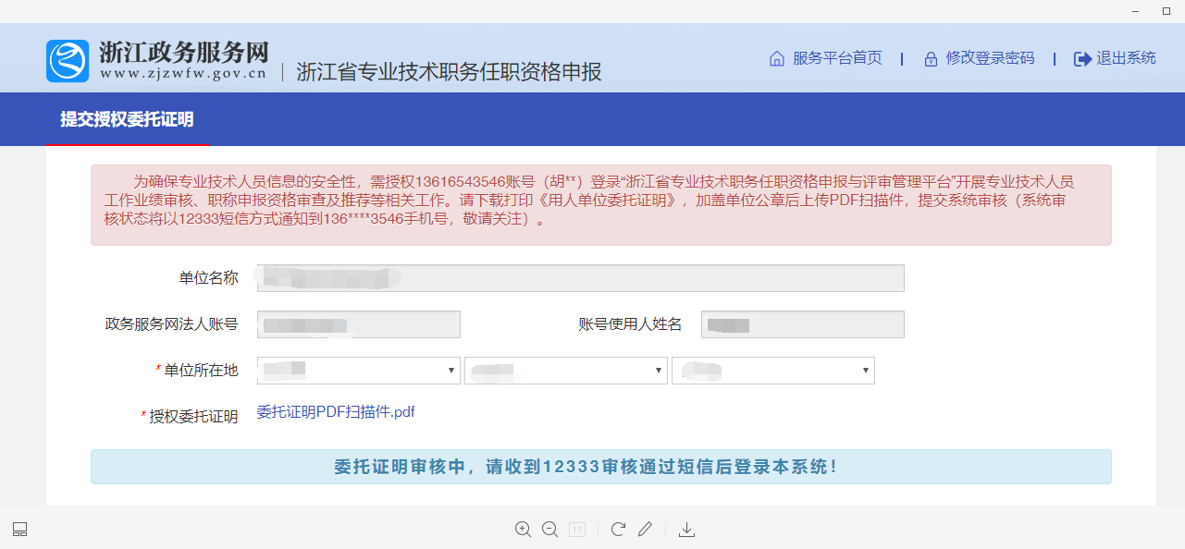

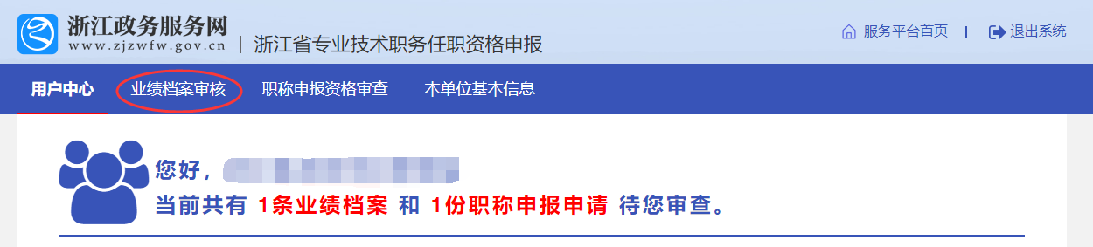
3.用人单位登录后，平台会显示需要审核的业绩档案资料和职称申报申请。点击“业绩档案审核”，对专业技术人员的基本信息和相关业绩档案进行审核。点击“职称申报资格审查”，对专业技术人员的申报信息进行审查。注意：申报人员的业绩档案未完成审核前，无法进行申报。

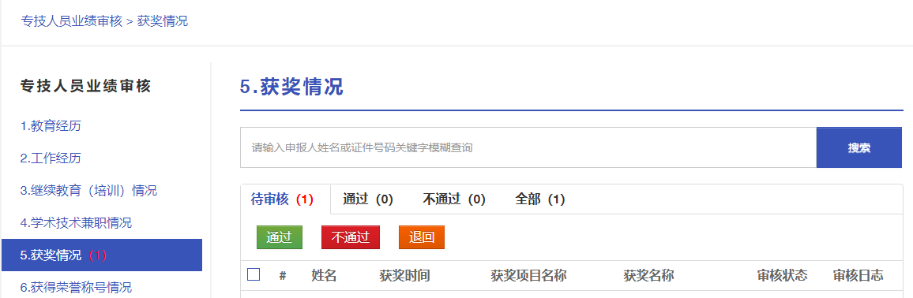

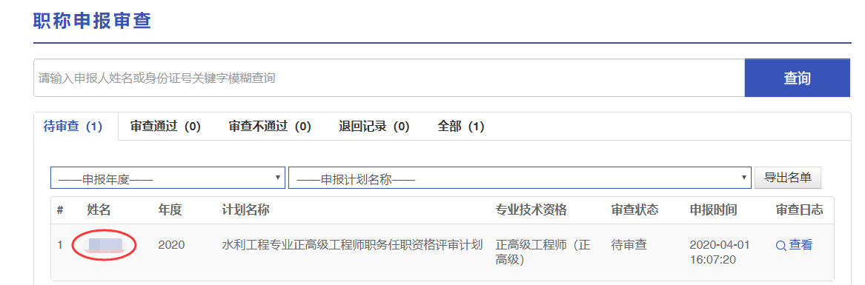
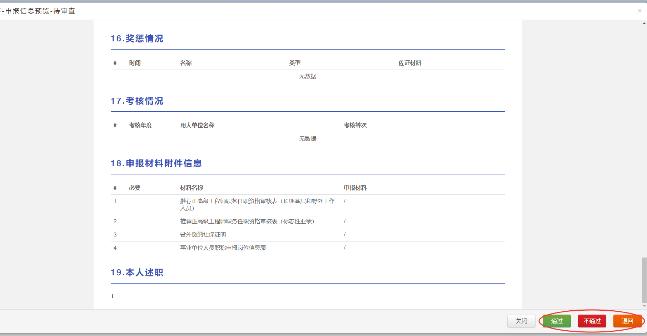
4. 单位逐条逐项对申报人员的申报信息进行审查，如发现资料提供不全，信息有误等，及时退回修改；审核无误后，点击“通过”按钮，并录入对申报人员的业绩公示情况和审查意见，提交所在地主管部门审核。

二、各级主管部门网上审核操作办法
1.申报人员所在地主管部门登录管理平台（网址：https://zcps.rlsbt.zj.gov.cn/028/login.jsp），点击“申报业务管理”——“职称评审资格审查”，进行资料审查。
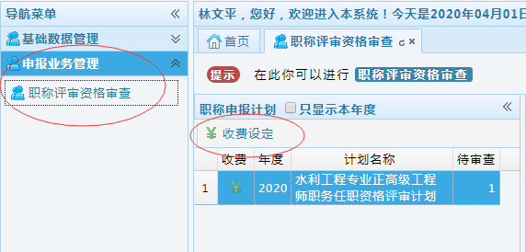

2.点击“待审查”，对用人单位推荐的申报人员进行资格审查。对不具备申报资格的人员，点击“评审不通过”并说明理由；对资料提供不完整、有误的人员，点击“退回”并注明需修改的内容；对符合申报条件的人员，点击“审查通过”，并签署审查意见。
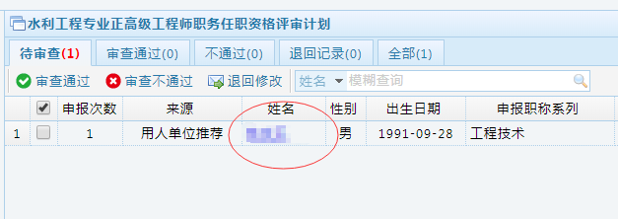

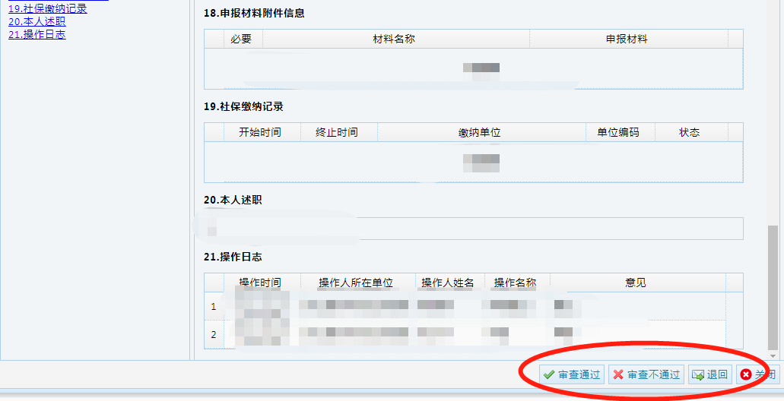

3.所有申报人员信息审查通过后，然后点击标题栏的“审查通过”，全选审查通过人员，点击“审核推荐”，提交当地人力社保部门审查。
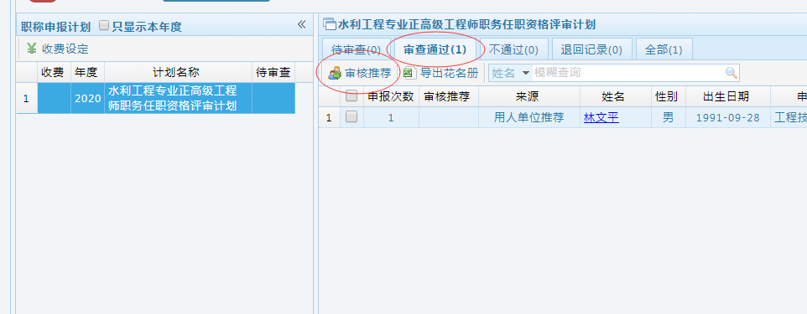

4.当地人力社保部门按照上述操作步骤进行审核推荐，提交上一级主管部门审查。（如果是市直用人单位，直接提交至当地市级主管部门审查、人力社保部门复审；省直单位或中央在浙部属用人单位，直接提交至省高级统计师评委会审查。）
5.各级主管部门审查完成后，申报人员打印《专业技术职务任职资格评审表》（1式3份，A4打印装订），经申报人员所在单位、各级主管部门审核盖章后，交给各市统计部门汇总。
6.各市统计部门确定审核推荐人员名单，并汇总《专业技术职务任职资格评审表》报送至省高级统计师职务任职资格评审委员会办公室。
三、审查注意事项
1. 用人单位必须本着对申报人员负责、对单位负责的态度，认真及时对所在单位申报人员的基础信息、相关业绩档案的真实性、准确性进行审核，并将申报人员业绩材料以适当方式进行不少于5个工作日的公示，公示情况在填写审核意见时录入系统。因申报材料不符合要求等产生的不利影响由个人和推荐单位负责。
2.各级主管部门应当认真履职，对用人单位推荐的申报材料进行仔细审查，重点审查申报人员资历、年度考核、继续教育以及事业编制人员评聘结合等条件，对不符合申报条件人员不得提交上一级主管部门审查；对不符合要求且模糊不清的材料，退回要求重新填报。审查过程中有疑问的，可咨询省高级统计师职务任职资格评审委员会，系统操作有疑问的，可通过管理服务平台“帮助中心”咨询管理服务系统技术支持联系人。

用人单位用户操作手册网址:
https://zcps.rlsbt.zj.gov.cn/028/client/doc/002.pdf
用人单位用户操作视频网址：
https://mp.weixin.qq.com/s/nGmww09NRZZP6rF1Ud35fA

